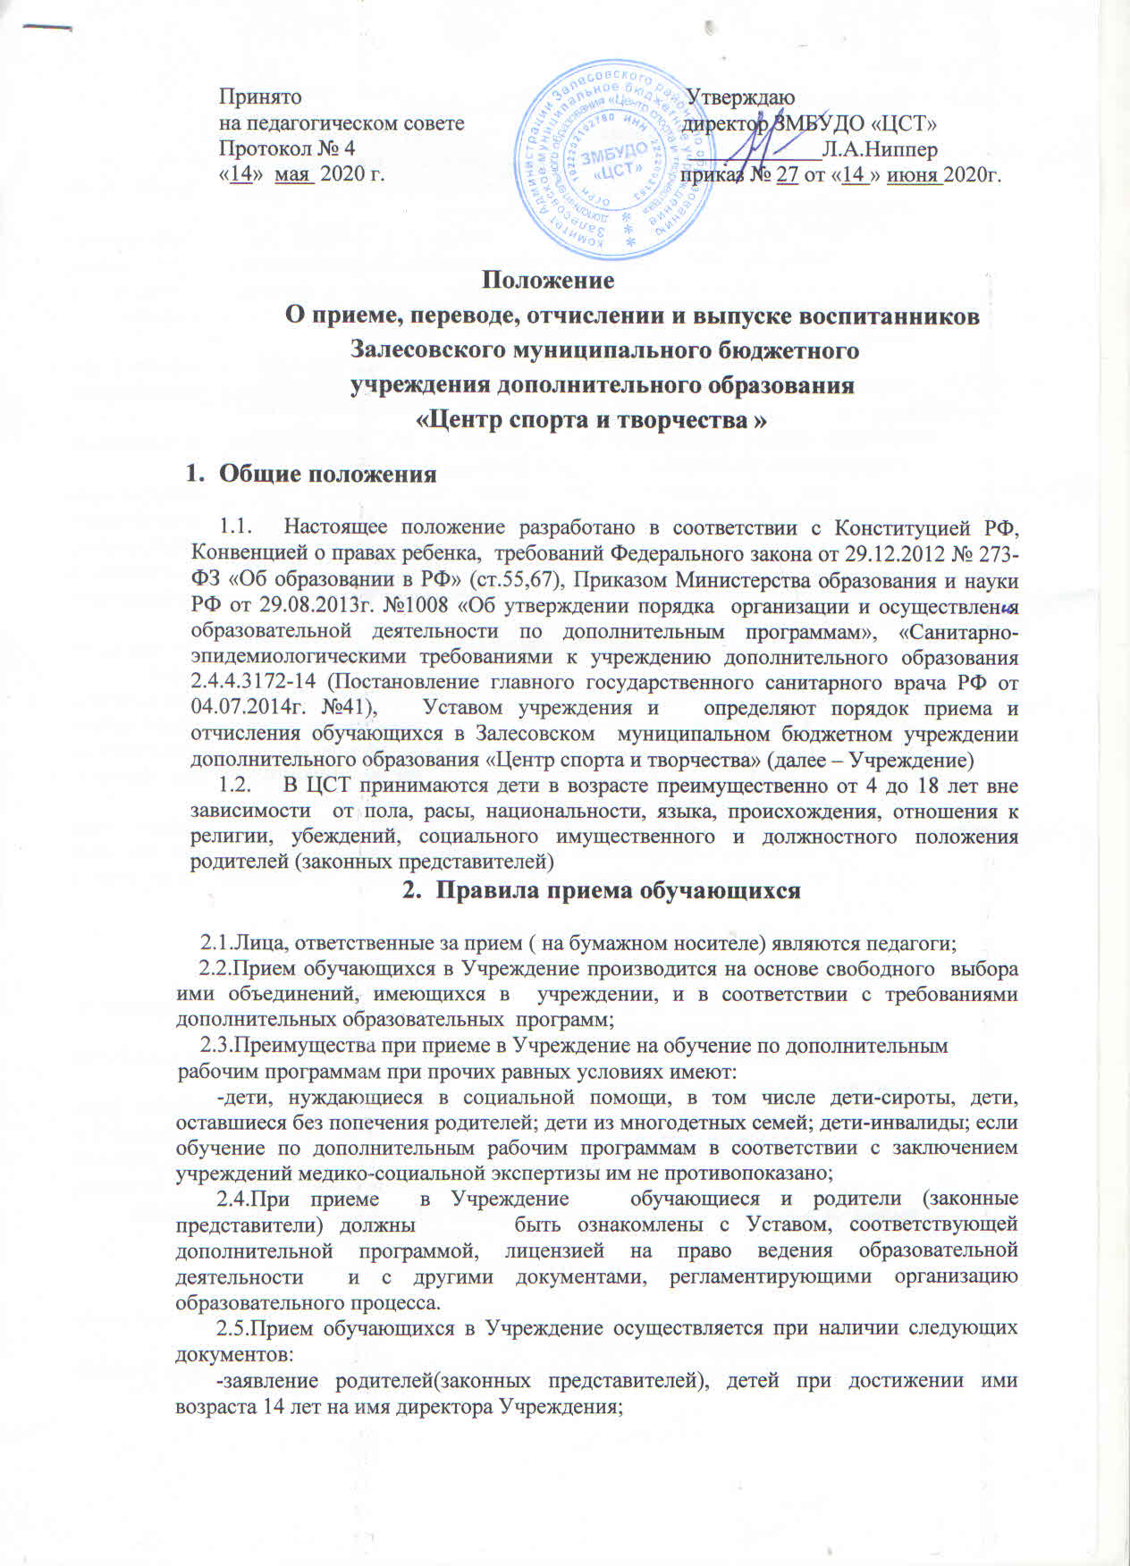

-свидетельство о рождении ребенка и его копию;

-документ, удостоверяющий личность родителя (для ознакомления);

-медицинскую справку ребенка (спортивные объединения)

-обязанность заявителя указывать номер сертификата при зачислении ребенка на дополнительную общеобразовательную программу

- при поступлении заявления о зачислении ребенка на дополнительную общеобразовательную программу и номера сертификата дополнительного образования, организация дополнительного образования вносит указанные данные в информационную систему и проверяет статус сертификата д/о, номер сертификата д\о, которого указан в заявлении ;

- при зачислении ребенка на платной основе при наличии сертификата д/о, Учреждения информирует об указанном заявлении на обучение дополнительный орган, посредством информационной системы;

-если статус сертификата не предполагает его использование по выбранной образовательной программе, ребенок не подлежит зачислению;

- при достижении детьми, ранее зачисленными на дополнительные образовательные программы без использования сертификата дополнительного образования, возраста получения сертификата дополнительного образования, предусмотренного положением о ПДО ЗМБУДО «ЦСТ», заявитель предоставляет в Учреждение номер сертификата, о чем Учреждение незамедлительно информирует уполномоченный орган.

2.6. Прием документов для зачисления детей проводится ежегодно с 31 мая по 10 сентября. Зачисление детей осуществляется до 15 сентября приказом директора.

2.7. При недостаточном количестве детей в объединении возможен добор в группы второго и третьего года обучения с обязательной сдачей минимума за предшествующие годы обучения. В случае успешной сдачи минимума дети зачисляются в объединение соответствующего года обучения (диагностику образовательного уровня проводит педагог дополнительного образования).

2.8. В случае снижения фактической посещаемости в течение учебного года группы должны быть объединены или расформированы. Высвобождаемые при этом средс могут быть использованы для открытия новых объединений или изъяты учредителем.

2.9.Учреждение вправе отказать в приеме в случае:

- отсутствия одного из документов, указанных в пункте 2.5.;

- при отсутствии свободных мест в учебной группе Учреждения;

- в приеме ребенка в спортивные, туристские, хореографические объединения, группы кратковременного пребывания по медицинским показаниям.

2.10. В течение учебного года обучающиеся имеют право на занятия в нескольких объединениях, переход в другие объединения.

2.11. Обучающиеся, освоившие в полном объеме программу учебного года, переводятся на следующий год обучения ( в случае, если программа рассчитана на 2 и более лет обучения), о чем вносится запись в журнале учета работы педагога дополнительного образования. Обучающимся, прошедшим итоговую аттестацию, выдаются документы об освоении соответствующей образовательной программы.

1. **Правила отчисления обучающихся**

3.1.Отчисление воспитанников из Учреждения производится на основании решения Педагогического Совета:

-при систематическом пропуске учебных занятий, невыполнение учебной программы;

- в случае медицинского заключения, препятствующего к пребыванию в Учреждении;

-по желанию обучающегося или на основании мотивированного ходатайства родителей (законных представителей);

-по достижении возраста 18 лет;

- за совершение противоправных действий, грубое и неоднократное нарушение Устава, правил внутреннего распорядка;.

1. **Основание и порядок перевода обучающихся**
   1. Основание перевода обучающихся:

- завершение этапа обучения по образовательной программе;

- переход обучающегося из одного детского объединения в другое.

* 1. Продолжительность каждого этапа обучения определяется образовательной программой и учебным планом. Перевод обучающегося на следующий учебный год обучения по итогам учебного года осуществляется на основании решения Педагогического совета и приказа руководителя.
  2. Перевод обучающихся из одного детского объединения в другое в течение учебного года (связанный с изменением направленности программы, режима и обучения и др.) производится по заявлению родителей (законных представителей) обучающихся и оформляется приказом руководителя.

1. **Основание для выпуска обучающихся.**
   1. Основанием для выпуска обучающихся является окончание полного курса обучения по образовательной программе. Выпуск обучающихся производится на основании решения Педагогического совета и приказа руководителя.

- при завершении образовательных отношений с ребенком, использующим для обучения сертификат дополнительного образования ЗМБУДО «ЦСТ» в течение 1 рабочего дня информирует об этом уполномоченный орган посредством информационной системы или иным способом;